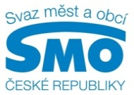
TISKOVÁ ZPRÁVA

Města a obce: Třídění odpadů v obcích nadále narůstá!

Praha, 17. května 2018

Téměř 60 kilogramů – tolik papíru, plastů, skla, nápojových kartonů a kovů vytřídil v průměru loni každý obyvatel ČR. Ve sběrných systémech obcí tak v roce 2017 skončilo více než 218 tisíc tun papíru, více než 139 tisíc tun plastů, přes 133 tisíc tun skla a přes 4,5 tisíce tun nápojových kartonů. Lidé rovněž posbírali téměř 137 tisíc tun kovových odpadů. Celkem tedy obce k recyklaci předaly přes 632,5 tisíce tun papíru, plastu, skla, kovu a nápojových kartonů, což je o 46 tisíc tun více než v roce 2016. Vyplývá to z dat, která Svazu měst a obcí ČR poskytla společnost EKO-KOM. Srovnáme-li roky 2016 a 2017, došlo k 7,4 % nárůstu vytříděného odpadu.

Lídrem třídění je Královéhradecký kraj

Pokud bychom porovnávali množství vytříděných odpadů na obyvatele bez započítání kovů, jasným lídrem byl v roce 2017 Královéhradecký kraj. Jeden každý obyvatel tam loni v průměru vytřídil 53,1 kg odpadu. Následoval Kraj Vysočina (52 kg/obyvatel) a Pardubický kraj (50,9 kg/obyvatel/rok). Papír nejvíc třídili lidé v Libereckém kraji (23,1 kg/obyvatel). V třídění plastů zase vedli obyvatelé Královéhradeckého kraje (16,9 kg/obyvatel), ti jsou i celorepublikovými premianty v třídění skla (14,6 kg/obyvatel).

Pokud bychom k veškerému tříděnému odpadu připočítali i kovy, pomyslné 1. místo by obsadily obce v Kraji Vysočina (celkem 72,7 kg/obyvatel) a v Olomouckém kraji (72,5 kg/obyvatel).

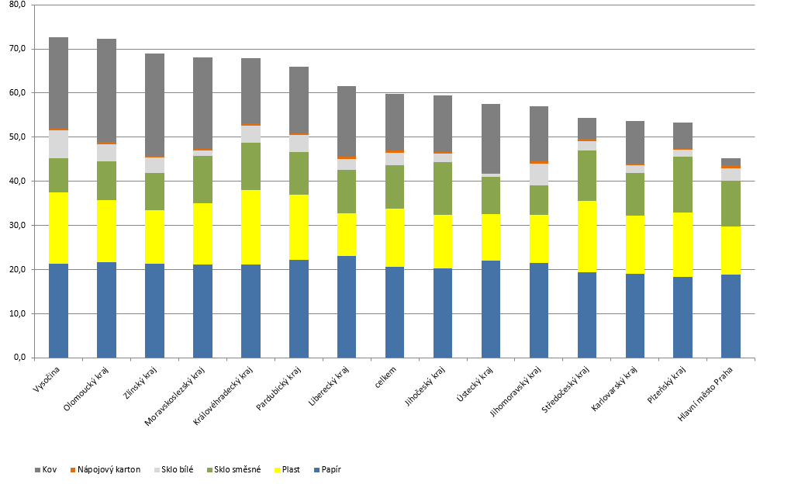

Třídíme blízko domu

Sběrná síť, kterou mají k dispozici obyvatelé obcí a měst v ČR, patří k jedněm z nejlepších v Evropě. Své odpady mohou třídit do bezmála 354 tisíc barevných kontejnerů a menších nádob umístěných přímo u domů, na jedno sběrné hnízdo tak připadá jen 131 lidí. Kromě klasického nádobového sběru používá řada menších obcí pro sběr odpadů z domácností také pytlový sběr - nejčastěji pro plasty, papír, nápojové kartony, případně kovové obaly. Tento systém pak ještě doplňují sběrné dvory a sběrná místa. Jeho součástí jsou též výkupny odpadů, sběry ve školách, mobilní sběry organizované obcemi apod. Vzdálenost, kterou musí průměrně občan s vytříděným odpadem ujít na místo určené obcí ke třídění, se neustále zkracuje. Podle posledních údajů je v průměru 92 metrů a sběrná síť v České republice je v porovnání s ostatními evropskými státy výjimečná a dobře dostupná.

Nastavení systému pro sběr a recyklaci odpadů je v kompetenci měst a obcí
Jak samotné obce a města zajistí systém pro sběr a recyklaci papíru, plastů, skla, kovů a případně i dalších komodit, záleží už na jejich možnostech a rozhodnutí. Plast, sklo, papír a nápojové kartony se sbírají do nádob, pytlů a na sběrných dvorech či sběrných místech, které obce zřizují. Většina kovových odpadů (a část papíru) se zase sbírá prostřednictvím výkupen, které mohou být rovněž zahrnuty do obecního systému nakládání s odpady.

V obcích se třídí také komunální bioodpady, textil a další složky, jako jsou třeba objemný odpad, oleje, stavební odpady, elektro, baterky atd. Dlouhodobým cílem je, aby co nejmenší množství odpadu končilo bez využití na skládkách.
Strategií České republiky je komunální odpad více recyklovat a využívat. Vycházejí z ní krajské, městské a obecní plány odpadového hospodářství.

Pro další informace kontaktujte:

- Veronika Jacobs, mediální zastoupení, Svaz měst a obcí ČR, mobil: 724 309 222, e-mail: jacobs@smocr.cz
- Lucie Müllerová, tisková mluvčí, EKO-KOM, mobil: 602 186 205, e-mail: mullerova@ekokom.cz
O Svazu měst a obcí ČR:
Svaz měst a obcí České republiky je celostátní, dobrovolnou, nepolitickou a nevládní organizací. Členy Svazu jsou obce a města. Svaz měst a obcí ČR je partnerem pro vládní i parlamentní politickou reprezentaci. Podílí se na přípravě a tvorbě návrhů legislativních i nelegislativních opatření v oblastech týkajících se kompetencí obcí, a to jak na národní, tak evropské úrovni. Činnost Svazu je založena především na aktivitě starostů, primátorů a členů zastupitelstev obcí a měst, kteří se nad rámec svých povinností věnují i obecným problémům samosprávy. Svaz sdružuje více než 2 600 měst a obcí a svými členy tak čítá více než 8 milionů obyvatel České republiky. Více na www.smocr.cz a na facebooku.

O EKO-KOMu:
EKO-KOM, a.s., je autorizovaná obalová společnost, která v ČR provozuje systém zpětného odběru a využití obalových odpadů, a to zejména ve spolupráci s obcemi. V roce 2017 do tohoto systému bylo zapojeno 6 123 obcí, ve kterých žije 10,557 milionů obyvatel. Více na www.ekokom.cz.

